CV36_0731_0814_0821_0828_0904_0911_0918 共筆區

<https://reurl.cc/4aDzZK>

1. 請連結上方 url

P: 下次上課，會再次說明資料科學小嫩嫩的社團想法。

1. 有問題請繼續在這裏發問，我有空就上來看，如果我知道的就會回應。
2. 請繼續發問。也歡迎同學加入討論行列。
3. 發問

1.訓練資料中的驗證資料是隨機挑選嗎. P: Yes

2.剛提到驗證資料,也會當作訓練資料這邊不太理解,驗證集不是並不會被模型所學習?如果是用model fit 裡面的validation split,是一開始切好的?還是每個epoch都會隨機切? 隨機

3.比如設定300個epoch 隨機分測試跟驗證是跑完整個300 epoch 然後找到其中一個最好的然後再用testing 測試嗎?   
 基本上這樣講也沒錯，但是大家的做法（排出 early stopping) 都是用最後一個...因為如果訓練的趨勢還是往好的，就繼續訓練，如果收斂，那差不多。如果變差，就是 overfitting, and adopt early stopping….

4.請問一下如果要預測威力彩的話，要用甚麼演算法較好   
 沒有：採用 ML/DL 的三個條件：不能用數學式、資料、資料間有 Pattern

5.所以調參是發生在epoch結束嗎

目前先這樣理解，每一個 epoch 看完所有的資料，累積所有誤差才進行參數修正，比較具有全面性。這樣的觀念很好，先這樣理解。

但是未來會發現一些問題，可能會有不同的方法，在 tuning 時會介紹。

6.請問GPU記憶體要幾G以上?避免訓練自己模型時OOM

[課程講義連結]

**CV_L0_01__認識人工智慧與深度學習**

**CV_L0_02_課程內容與學習目標**

**CV_L1_03_深度學習的介紹與DNN**

**CNN**

CV_L2_05_CNN_進階

**CNN applications**

**Tuning**

**End2End and further design**

**Yolo and Yopo**

**RNN, seq2seq, attention, self-supervised**

[參考課程]

* [李老師] [[ML2021中](https://www.youtube.com/playlist?list=PLJV_el3uVTsMhtt7_Y6sgTHGHp1Vb2P2J)][[ML2018](https://www.youtube.com/playlist?list=PLJV_el3uVTsPy9oCRY30oBPNLCo89yu49)][[Next 2019](https://www.youtube.com/playlist?list=PLJV_el3uVTsOK_ZK5L0Iv_EQoL1JefRL4)]
* [Vivian 老師][[ADL](https://www.youtube.com/playlist?list=PLOAQYZPRn2V5_9qzD7_1TzADthNSBf8_z)]
* 未來 NYU Deep Learning SP2021…

[colab 程式]

[[0.elements.ipynb](https://colab.research.google.com/drive/162MEpB19vMUGRJYVEJvRfUCb7h1IHh96?usp=sharing)]

**[**[**DNN_MNIST-最精簡版.ipynb**](https://drive.google.com/file/d/1xW7_alKK99Aafdz5Bio1BDjcvb4iSWMk/view?usp=sharing)**] (Done)**

[[Universality_relu.ipynb](https://colab.research.google.com/drive/15t4ewuk68MxCNYcD46EmgsM9827lq6dh?usp=sharing)]

**[**[**CNN_0_MNIST-CNN_Lin_Pro.ipynb**](https://drive.google.com/file/d/1QzXn5woeKpPTfq31HROZtagMkcO_j9Hp/view?usp=sharing)**]**

**[**[**CNN_0_reference_vgg16.ipynb**](https://drive.google.com/file/d/1A-5-c_mfC0MPx0Jt2w6DfF7tczZjM3Dv/view?usp=sharing)**] [data:** [**DNN_CNN.zip**](https://drive.google.com/file/d/1Hy_Y9Uy6ALUbtFJWsZvcvHtQWX2k7PA3/view?usp=sharing)**]**

**[**[**CNN_1_Kaggle_TransferLearning_ResNet50_Cat_Dog.ipynb**](https://colab.research.google.com/drive/1WzdXZbFWdDZgYk8-1c-ETcASyShvbZyg?usp=sharing)**]**

[DNN_tunning_units.ipynb](https://colab.research.google.com/drive/1vVRqTa5wdy-yuhXS7zMVXNOL1TjA5YcX?usp=sharing)

[Yolo_Model.ipynb](https://colab.research.google.com/drive/17Vi7yaVWzFHLKOImi1e9I82S5GSMw6zA?usp=sharing)

**[**[**CNN_2_Kaggle_MRI_UNET_BCE.ipynb**](https://colab.research.google.com/drive/1Lu6G4cDhFY2gaEGTaaHI-yDqB2jVnoCh?usp=sharing)**] [data:** [**MRI_UNET_bce_20.h5**](https://drive.google.com/file/d/1gvDXhmrFfwMq416vMVfeLLyOdN5TKEhv/view?usp=sharing)**]**

請將 [MRI_UNET_bce_20.h5](https://drive.google.com/file/d/1gvDXhmrFfwMq416vMVfeLLyOdN5TKEhv/view?usp=sharing) 放在 google drive 根目錄下,

[[CNN_2_Kaggle_MRI_2021Fall.ipynb](https://colab.research.google.com/drive/1Lu6G4cDhFY2gaEGTaaHI-yDqB2jVnoCh?usp=sharing)] **[data:** [**MRI_UNET_bce_20.h5**](https://drive.google.com/file/d/1gvDXhmrFfwMq416vMVfeLLyOdN5TKEhv/view?usp=sharing)**][**[**mri_processing.py**](https://drive.google.com/file/d/1YiIwcArkt11PbeqxRxaysPGZJy9r0Pkg/view?usp=sharing)**]**

請將 [MRI_UNET_bce_20.h5](https://drive.google.com/file/d/1gvDXhmrFfwMq416vMVfeLLyOdN5TKEhv/view?usp=sharing) 與 [**mri_processing.py**](https://drive.google.com/file/d/1YiIwcArkt11PbeqxRxaysPGZJy9r0Pkg/view?usp=sharing) 放在 google drive 根目錄下,

**[**[**CNN_2_Kaggle_facial_point.ipynb**](https://colab.research.google.com/drive/1ldGv3qiafihcApTv7PF_Wwy35k4gFDaN?usp=sharing)**]**

[[CNN_2_GAN_Apple_wget.ipynb](https://drive.google.com/file/d/1SDlbA5eblu1RDUJr5rhpMv1G-sSEQfo5/view?usp=sharing)] (跑很久，同學可以先跑）

[[CNN_2_GAN_Chapter9_CycleGAN.ipynb](https://drive.google.com/file/d/1WsQ8ybWLjiks9j_qDXQCEXbjCdrhTy_Q/view?usp=sharing)]（reference only)

[[HLP_1_sounds_clf_CNN.ipynb](https://drive.google.com/file/d/1xiVgGOLfTjwwU-GtZTz1vdXLZA30Rabm/view?usp=sharing)] (reference only, without data)

[[HLP_1_sounds_clf_spectrogram.ipynb](https://drive.google.com/file/d/1G5Cb1yuHmRr17SuNbgzUN6-Vwl2BQhxE/view?usp=sharing)] (reference only, without data)

[[ML_GBM_reg_diabetes_datafram_ans.ipynb](https://colab.research.google.com/drive/1J9iDM8hbfdOlmhp-WbJjtbJ_UD5IrYKv?usp=sharing)] (reference only)

[[SKLEARN breast cancer.ipynb](https://colab.research.google.com/drive/1ujBIbXcUc8nCvAf9IUk9YwPyrP3amT9Z?usp=sharing)] (reference only)

[[CNN_1_real_diff_from_chap4](https://drive.google.com/file/d/1b9VYqT3G7fkwd0MHTmf_K7vS8YFgaFrZ/view?usp=sharing)<https://colab.research.google.com/drive/1ujBIbXcUc8nCvAf9IUk9YwPyrP3amT9Z?usp=sharing>[-visualizing-what-convnets-learn_1_filters.ipynb](https://drive.google.com/file/d/1b9VYqT3G7fkwd0MHTmf_K7vS8YFgaFrZ/view?usp=sharing)] **[data:** [**DNN_CNN.zip**](https://drive.google.com/file/d/1Hy_Y9Uy6ALUbtFJWsZvcvHtQWX2k7PA3/view?usp=sharing)**] [**[https://kaggle.com](https://kaggle.com/)**]**

[[CNN_1_real_diff_from_chap4-visualizing-what-convnets-learn_2_pattern.ipynb](https://drive.google.com/file/d/1mTsydKe0gfhn08p_T93BYAPBnA44VF9u/view?usp=sharing)]

[[CNN_1_real_diff_from_chap4-visualizing-what-convnets-learn_3_heatmap.ipynb](https://drive.google.com/file/d/1BuR1ogb86PsGx-E35tlbVodDIDVmOAjN/view?usp=sharing)]

[[Overfitting-and-underfitting.ipynb](https://drive.google.com/file/d/1NS3n5A7P49UCQktO-srMXVZRZoCTb5iA/view?usp=sharing)]

[[fchollet github](https://github.com/fchollet/deep-learning-with-python-notebooks)] 課程中常參考的是 [[version 1.0](https://github.com/fchollet/deep-learning-with-python-notebooks/tree/master/first_edition)]

<https://reurl.cc/4aDzZK>

主題：資料科學小嫩嫩 Deep Learning Week 8 End2End 的練習

時間：2021年9月25日 07:00 下午 台北

加入 Zoom 會議

<https://us02web.zoom.us/j/88648524006?pwd=MWpiWmZUZW4xYXdxbjN1VFdMSFppQT09>

會議 ID：886 4852 4006

密碼：765853

#api_token = {"username":"username@Kaggle_token","key":"Kaggle_token"}

if not os.path.exists("/root/.kaggle"):

os.makedirs("/root/.kaggle")

with open('/root/.kaggle/kaggle.json', 'w') as file:

json.dump(api_token, file)

!chmod 600 /root/.kaggle/kaggle.json

#if not os.path.exists("/content/kaggle"):

# os.makedirs("/content/kaggle")

os.chdir('/content')

!kaggle datasets download -d mateuszbuda/lgg-mri-segmentation

#!kaggle competitions download -c facial-keypoints-detection

!unzip lgg-mri-segmentation.zip

#!unzip facial-keypoints-detection.zip

# df = pd.read_csv('kaggle_3m/data.csv')

clear()

del api_token

!rm kaggle_token.py

'''

[0925]

poll: <https://forms.gle/FBtusLwaKB7zudnr6>

[CV_L3_07_影像深度學習](https://docs.google.com/presentation/d/1tikrgP_hcqOxQx8Ac-wDARp_CT8kFKzFYE64gyB9QkU/edit?usp=sharing)<https://forms.gle/FBtusLwaKB7zudnr6>[應用](https://docs.google.com/presentation/d/1tikrgP_hcqOxQx8Ac-wDARp_CT8kFKzFYE64gyB9QkU/edit?usp=sharing)

1. ae, GAN, cyclegan  
   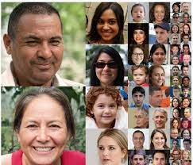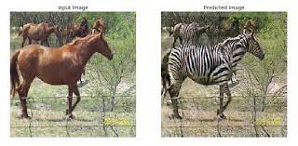

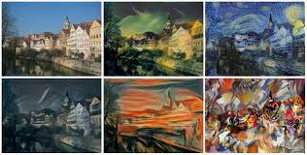<https://softologyblog.wordpress.com/2019/03/31/style-transfer-gans-generative-adversarial-networks/>

1. and brief style transform **(lower priority)**
2. encounter new types of projects…

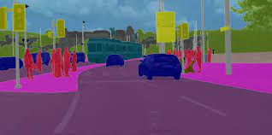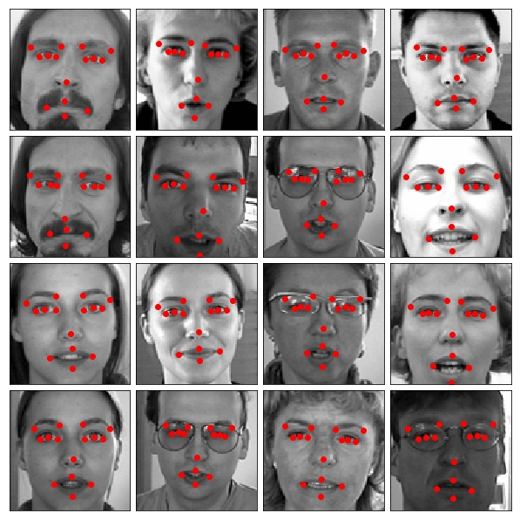

1. colab
2. YOLO ([31_08_1影像深度學習應用(I)_Yolo介紹_參考教材](https://docs.google.com/presentation/d/1RcMlPQfXiNZumdZ3R01nM35bvTl2d8xa9TkjPXMxspA/edit?usp=sharing)這個有一些 object detection, yolo 的資訊)

<https://youtu.be/VOC3huqHrss>

1. [[CNN_2_Kaggle_MRI_2021Fall.ipynb](https://colab.research.google.com/drive/1Lu6G4cDhFY2gaEGTaaHI-yDqB2jVnoCh?usp=sharing)] **[data:** [**MRI_UNET_bce_20.h5**](https://drive.google.com/file/d/1gvDXhmrFfwMq416vMVfeLLyOdN5TKEhv/view?usp=sharing)**][**[**mri_processing.py**](https://drive.google.com/file/d/1YiIwcArkt11PbeqxRxaysPGZJy9r0Pkg/view?usp=sharing)**]**請將 [MRI_UNET_bce_20.h5](https://drive.google.com/file/d/1gvDXhmrFfwMq416vMVfeLLyOdN5TKEhv/view?usp=sharing) 與 [**mri_processing.py**](https://drive.google.com/file/d/1YiIwcArkt11PbeqxRxaysPGZJy9r0Pkg/view?usp=sharing) 放在 google drive 根目錄下,

<https://reurl.cc/4aDzZK>

[0918]

同學 feedback:

**公告：程式的連結問題，上課時都全都改好，仍舊根據程式所示：將 DNN_CNN.zip 下載再上傳到 google drive 的根目錄下。同學需要重新下載程式，都可以跑。對於程式執行有問題，尤其是路徑設置不熟悉的同學，請下週六 6:00 提早來討論。**

1. [[CNN_1_real_diff_from_chap4-visualizing-what-convnets-learn_1_filters.ipynb](https://drive.google.com/file/d/1b9VYqT3G7fkwd0MHTmf_K7vS8YFgaFrZ/view?usp=sharing)] **[data:** [**DNN_CNN.zip**](https://drive.google.com/file/d/1Hy_Y9Uy6ALUbtFJWsZvcvHtQWX2k7PA3/view?usp=sharing)**]**
2. [[CNN_1_real_diff_from_chap4-visualizing-what-convnets-learn_2_pattern.ipynb](https://drive.google.com/file/d/1mTsydKe0gfhn08p_T93BYAPBnA44VF9u/view?usp=sharing)]
3. [[CNN_1_real_diff_from_chap4-visualizing-what-convnets-learn_3_heatmap.ipynb](https://drive.google.com/file/d/1BuR1ogb86PsGx-E35tlbVodDIDVmOAjN/view?usp=sharing)]

CNN是簡化的DNN

6x6x3(6長*6寬*3種顏色) * 3x3x3(權重filter) =4x4 =>16顆神經元(DNN)

通道=channel=3種顏色=3層Layers

今天的3隻程式，沒有colab和python基礎的同學應該跑不起來

我再改一下ZIP路徑，寫個跑程式的步驟說明給大家

謝謝

建議提供你改好的程式連結，不然，以下說明，不熟悉的同學還是依樣不好改正。

●上傳 DNN_CNN.zip

登入Google雲端硬碟，將DNN_CNN.zip上傳到Google雲端硬碟根目錄

●程式部分

1.在Colab掛載雲端硬碟

執行第一個程式段落

from google.colab import drive, output

drive.mount('/content/drive')

點 URL 連結，登入google帳號並複製授權碼

將授權碼貼入 Enter your authorization code:欄位後按enter

2.

#複製檔案到程式目前所在路徑

!cp /content/drive/MyDrive/DNN_CNN.zip

#解壓縮

!unzip ./DNN_CNN.zip

請幫忙填寫上課問券：

[**https://forms.gle/G4aBavhRRJKv9tMn8**](https://forms.gle/G4aBavhRRJKv9tMn8)

Next:

* HY Lee
* Where are you going?

CV_L2_05_CNN_進階

1. CNN filter and neurons
2. Inside of CNN
   * layers’ output: feature maps observation
     + [[CNN_1_real_diff_from_chap4-visualizing-what-convnets-learn_1_filters.ipynb](https://drive.google.com/file/d/1b9VYqT3G7fkwd0MHTmf_K7vS8YFgaFrZ/view?usp=sharing)] **[data:** [**DNN_CNN.zip**](https://drive.google.com/file/d/1Hy_Y9Uy6ALUbtFJWsZvcvHtQWX2k7PA3/view?usp=sharing)**] [**[https://kaggle.com](https://kaggle.com/)**]**
     + model.layers
     + Model(input, output)
     + K.function(input, output)
     + K.gradients(loss, weight) d loss / d w、𝞉L/𝞉w、▽L
     + 只要 input, output 之間有關連、只要 loss 與 weight 之間有關連。輸入輸出都是可以多項，用 list 表示即可。
   * What is filter’s detection?
     + [[CNN_1_real_diff_from_chap4-visualizing-what-convnets-learn_2_pattern.ipynb](https://drive.google.com/file/d/1mTsydKe0gfhn08p_T93BYAPBnA44VF9u/view?usp=sharing)]
   * explanable model
     + [[CNN_1_real_diff_from_chap4-visualizing-what-convnets-learn_3_heatmap.ipynb](https://drive.google.com/file/d/1BuR1ogb86PsGx-E35tlbVodDIDVmOAjN/view?usp=sharing)]
   * layer1⇒ layer2 ⇒ layer3 ⇒ … ⇒ … Dense(1000) ⇐ VGG
   * layer1 ⇒ layer2 ⇒ layer3 ⇒ … ⇒ … Dense(2) ⇐ custom project
   * transfer: fine all, fine tune Dense

if necessary

input (128 128 ⇒ con + max ⇒ (16, 16) ⇒ Dense...Dense(1000) 1000 output, output_0 = 0.001, output_1 = 0.0001, … output_386 = 0.986

CV_L3_07_影像深度學習應用

<https://reurl.cc/R07G1z>

[0911]

6:30 會離開：倒垃圾 XD

同學 feedback:

學習歷程遇到了什麼問題？

model = Sequential()

model.add(Dense(input_dim = 28*28, units=689, activation = 'sigmoid'))

model.add(Dense(689, activation = 'sigmoid'))

model.compile(loss='mse', optimizer = SGD(lr =0.1), metrics=['accuracy'])

主要是模型的一些參數，不知道有哪些函數可供選擇可以用?可以去裡哪查資料?

activation(Activation function)激勵函數, relu, leaky relu

loss(loss function)損失函數, hing loss, YOLO (-sum p log p) p2(x), gini

optimizer(優化函數); exp., x2

metrics(成效衡量指標): accuracy, loss

例如:

activation : 由 SIGMOID 改為 RELU, softmax, sine, cosine

loss :由 CATEGORICAL_CROSSENTROPY 取代 MSE

optimizer : 由 SGD 改為 ADAM

<https://keras.io/examples/>

[ttps://hkeras.io/zh/examples/imdb_cnn/](https://keras.io/zh/examples/imdb_cnn/) ⇐ Conv1D, HLP

<https://keras.io/examples/nlp/bidirectional_lstm_imdb/>

model = Sequential()

model.add(Conv2D(256, (3,3), input_dim = (28, 28, 1), activation = ‘relu’)

model.add(Maxpooling((2,2))

model.add(Conv2D(16, (3,3), activation = ‘relu’)

model.add(Flatten())

model.add(Dense(256, activation = ‘relu’)

model.add(Dense(10, activation = ‘softmax’)

model.compile(loss = ‘categorical_crossentropy’, optimizers = ‘adam’)

model.fit(train_x, train_y, epochs = 10, batch_size = 100, validation_split = 0.2)

-

-

=>mse(sigmoid)=>crossentropy

=>batch size(10000=>100)（地圖模糊，避免被假平原卡住）

=>layers增大，sigmoid的梯度就會逐漸趨近於0，導致無法學習

=>換成relu

=>adam（起始比較高）,sgd

=>其他的optimizer(adagrad,sgd,momentum,rmsprop,adam)

=>universality單層神經元模擬函數（基本上單層就可以模擬所有的函數，只是多層的可以模擬的轉折就會更多)(relu是一個轉折，sigmoid兩個圓滑的轉折)

條參還有加上noise 看看效果

model.add(Dropout(0.2))

train1: w1 (x), w2 ~ w10

train2: w2(x), w3(x), w1, w4~ w10

ensemble at machine learning

log2 8 = 3

log10 1000 = 3

loge x = ln x

loge 記成 ln

- 單層的 universality 是個很妙的東西

-universality 可以想到神經元在做的事

activation function: sigmoid=> relu(一個relu即能有一個轉折)

optimizer: S

GD=>Adam(rmsprop+momentum)

=>求函式可以一對一 多對一 不可以一對2 或 一對多Tuning [**CV_L2_06_tuning**](https://docs.google.com/presentation/d/1BhZbZhsGT5IOe4M75EWkWrJ7x4ptA3xD-yxl9IauSJU/edit?usp=sharing) and [DNN_tunning_units.ipynb](https://colab.research.google.com/drive/1vVRqTa5wdy-yuhXS7zMVXNOL1TjA5YcX?usp=sharing)

* + CrossEntropy vs. MSE [done]
  + batch size vs. whole data [done]
  + relu vs. sigmoid (回憶 [back propagation](https://drive.google.com/file/d/1ozyHJbWY0Bw6CwYLjw_ZQ2SMX9w2ZdJg/view?usp=sharing))
  + optimize learning rate: 近鄉情怯？ [TUNING.svg](https://drive.google.com/file/d/1l6NB_xWWkuRGPtLzagM-YUZlsSFLwX3B/view?usp=sharing)
    - adagrad
    - rmsprop
    - momentum
    - adam
  + dropout at this cases: 他是說訓練資料與測試資料不像的時候，真的不要 “太僵硬” ⇐ dropout… average
    - 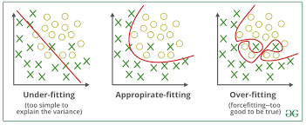
  + Universality vs. [Home Assignment](https://colab.research.google.com/drive/1oegHEmDzDQOaqMI-FCN3DrGR6LtlYbuS?usp=sharing)

| steps# | hidden# | activation | loss | grad. d | batch | norm. | remark | phase |  |
| --- | --- | --- | --- | --- | --- | --- | --- | --- | --- |
| 1 | 3 | sigmoid | mse | sgd | 100 | v | init. | - | test: 11.4% |
| 2 | 3 | sigmoid | mse | sgd | 100 | v |  | train phase | train:10.8% |
| 3 | 3 | sigmoid | cce | sgd | 100 | v |  | train phase | tr. 85.5 ts: 84.5 |
| 4 | 3 | sigmoid | cce | sgd | 10000 | v |  | train phase | tr: 11.2 ts: 11.3 |
| 5 | 3 | sigmoid | cce | sgd | 1 | v |  | train phase | tr: 99.8 ts: 95.8 |
| 6 | 13 | sigmoid | cce | sgd | 100 | v |  | train phase | 9.9 10.3 |
| 7 | 13 | relu | cce | sgd | 100 | v |  | train phase | 99.8 95.4 |
| 8 | 3 | relu | cce | sgd | 100 | x |  | train phase | 10 9.8 |
| 9 | 3 | relu | cce | sgd | 100 | v |  | train phase | 77.0 |
| 10 | 3 | relu | cce | adam | 100 | v |  | train phase | 87.0 |
| 11 | **3** | **relu** | **cce** | **adam** | **100** | **v** | noise | test phase | 99.9 50 |
| 12 | 3 | relu | cce | adam | 100 | v | noise + dropout | test phase | 98.9 61 |
| 12’ | 3 | relu | cce | adam | 100 | v | noise + dropout + data | test phase | 沒什麼幫助... depends |

* [weights and bias](https://drive.google.com/file/d/1TDEadHUNOs8SFvE2JnmNLOA38ZQsy5hG/view?usp=sharing)
* https://www.facebook.com/groups/774141029405112/permalink/2051936321625570/

<https://reurl.cc/4aDzZK>

[0904 week 5: tuning]



* Q&A
  + 共比區<https://www.facebook.com/groups/774141029405112/posts/2013139092171960/>
  + 聽懂了，entropy概念之前在資料壓縮課程學習過
  + 有聽懂了~之前都是死背公式..謝謝 老師~

農試所

台大國企

聯合大學

* + [CV_L1_04_CNN](https://docs.google.com/presentation/d/1m4X8iyvbMA0xZJUUh0RGpiX7FLmo8T_1_s6Fdq451XM/edit?usp=sharing)
* [CV_L2_06_tuning](https://docs.google.com/presentation/d/1BhZbZhsGT5IOe4M75EWkWrJ7x4ptA3xD-yxl9IauSJU/edit?usp=sharing) ⇐ 0904
  + [crossentropy.svg](https://drive.google.com/file/d/1n6H8M-CPbjEXeZFkJsYmiWB-KOzMSTL2/view?usp=sharing) vs. <https://www.youtube.com/watch?v=YtebGVx-Fxw&t=47s>
  + [TUNING.svg](https://drive.google.com/file/d/1l6NB_xWWkuRGPtLzagM-YUZlsSFLwX3B/view?usp=sharing)
  + [DNN_tunning_units.ipynb](https://colab.research.google.com/drive/1vVRqTa5wdy-yuhXS7zMVXNOL1TjA5YcX?usp=sharing)
  + 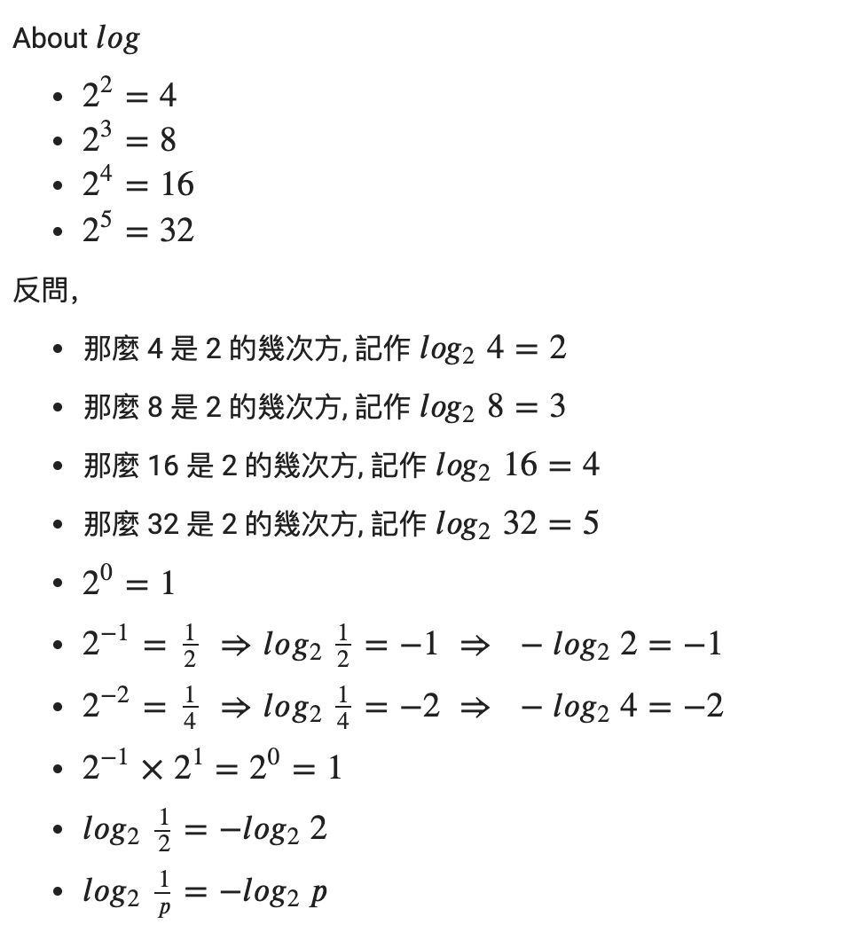
  + 熵 （entropy), 亂度。
* log (a/b) = log a - log b
* log (1/p) = log 1 - log p = 0 - log p = - log p

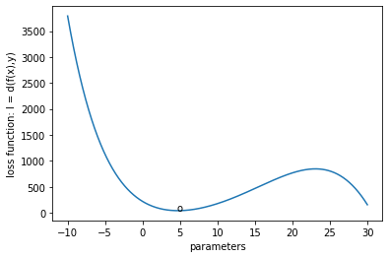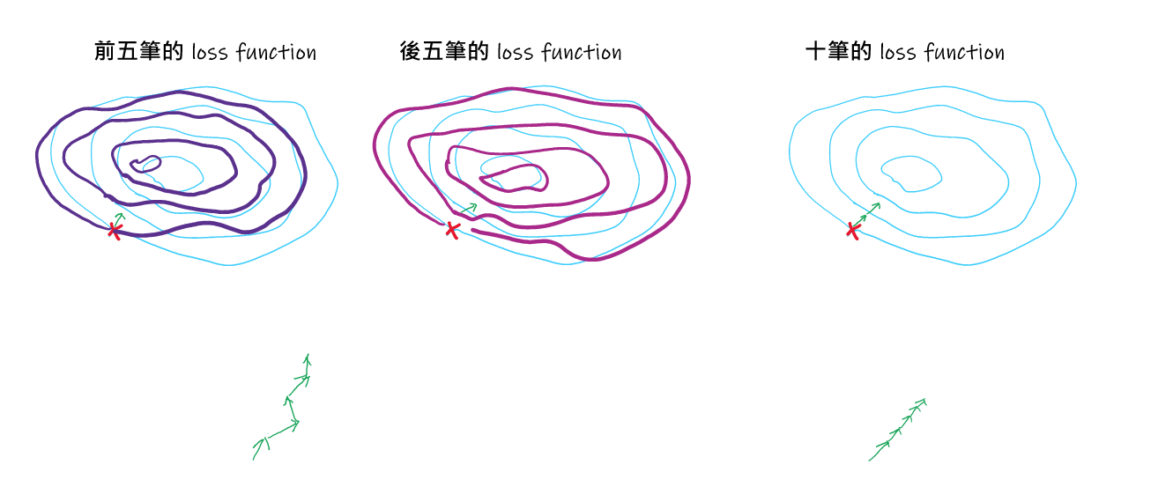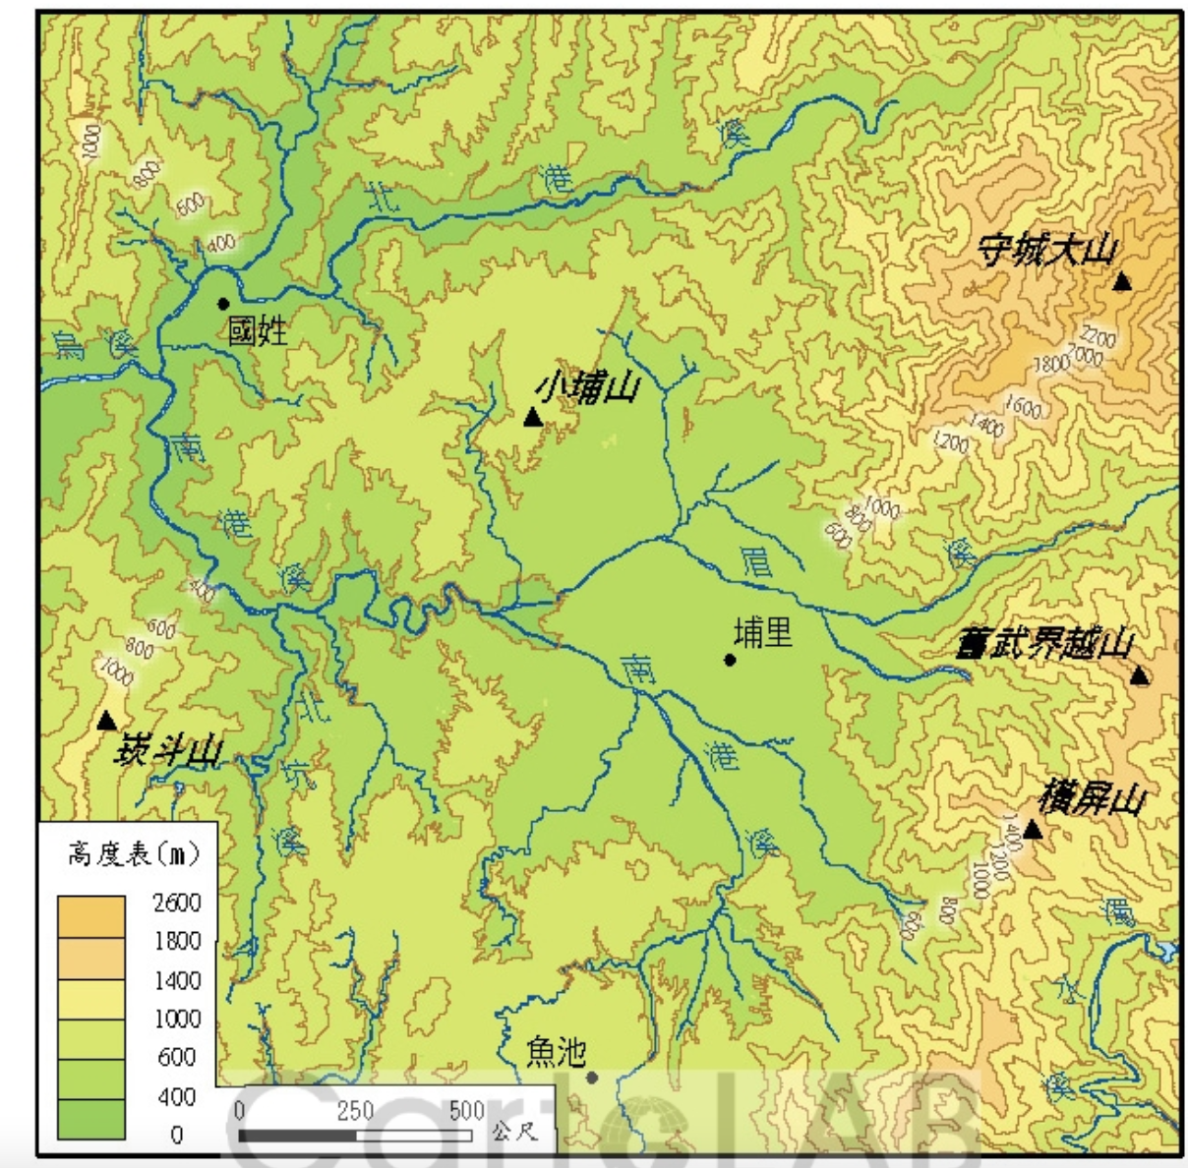

[0828 week 4: CNN part I and code practice]

<https://reurl.cc/4aDzZK>

上課前有問題都可以發問:

Question here:

Or Micro-phone ON!!

週末晚上，你爲什麼要來上課？

好奇（因為之前網路上的資料建立的印象都是，ai很深奧，所以就很想真的去了解），然後想之後做些項目。

為了國中AI計畫推廣課程尋找適合學生使用的教材內容(以往聽過CNN,也聽過深度學習,但今天更加了解原理)。

⇒ 以往的 CNN 在 image processing 很有趣

⇒ convolution vs CNN...

想找數據分析領域的相關工作

想再重頭學習

以前工作比較偏向傳統的影像處理工作沒有使用AI 想將AI 解決一些沒有rule base 的solution

你的學習歷程遇到了什麼問題？有沒有什麼方式可以協助你？

欠缺實作練習

## https://keras.io/examples/

教學建議

1.共筆內容文字格式要整理(不易看)

2.要再白話一點 例如

model.add(Conv2D(filters=16, kernel_size=(5,5),input_shape=(28,28,1), activation='relu'))

找出16個特徵，辨識框大小為5*5 ，輸入圖片大小為28*28單色

3.九點有斯卡羅...會分心

9:00 ~ 學習討論

0904: tuning,

* why sgd?
* why batch?
* why relu?
* why cross-entropy? and what is cross-entropy?
* Level up Again!!! ⇒ level 2

Toning Level up! ⇒ level 1

* + **[**[**DNN_MNIST-最精簡版.ipynb**](https://drive.google.com/file/d/1xW7_alKK99Aafdz5Bio1BDjcvb4iSWMk/view?usp=sharing)**] (Done)**
  + [CV_L1_04_CNN](https://docs.google.com/presentation/d/1m4X8iyvbMA0xZJUUh0RGpiX7FLmo8T_1_s6Fdq451XM/edit?usp=sharing) **~ 9:00**
  + **[**[**CNN_0_MNIST-CNN_Lin_Pro.ipynb**](https://drive.google.com/file/d/1QzXn5woeKpPTfq31HROZtagMkcO_j9Hp/view?usp=sharing)**]**
  + **[**[**CNN_2_Kaggle_facial_point.ipynb**](https://colab.research.google.com/drive/1ldGv3qiafihcApTv7PF_Wwy35k4gFDaN?usp=sharing)**] ⇐ 誰說我只會做 分類? 誰說我只會找一個值？我也可以找到好多點耶（其實...)**
    - **Kaggle**
    - <https://hackmd.io/@PatrickPie/r1UHwC3kF>, colab
    - **F12** @chrome, pls refer to MRI
      * 因為 colab 容易斷線，尤其是跑長時間程式的時候。這時候只要 按下 f12 (必須採用 chrome browser) ，下方視窗切換到 console，貼上
      * **function KeepClicking(){**

**console.log("Clicking");**

**document.querySelector("colab-connect-button").click()**

**}**

**setInterval(KeepClicking,180000)**

●如何kaggle申請API Token

到kaggle網站 註冊一個account，然後再到account底下按Creat API Token的按鈕

會下載一個kaggle.json檔案，裡面有username和key

<https://kaggle.com>

* 註冊，建議 google account
* 有上角，account icon
  + 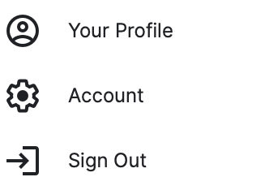, 點選 Account
    - 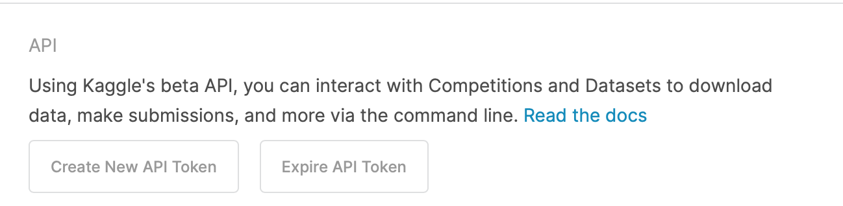
    - 點選 create new api token, 會收到一個 json file, 類似字典（dictionary) 結構，其中有 username, key，要收好。
    - import json
    - import os
    - import os.path
    - from IPython.display import clear_output as clear
    - api_token = {"username":"","key":"a45f7227575b15caaf5b87ef8e263"}
    - if not os.path.exists("/root/.kaggle"):
    - os.makedirs("/root/.kaggle")
    - with open('/root/.kaggle/kaggle.json', 'w') as file:
    - json.dump(api_token, file)
    - !chmod 600 /root/.kaggle/kaggle.json
    - os.chdir('/content')
    - !kaggle competitions download -c dogs-vs-cats
    - ## !kaggle data download -d ….
    - !unzip dogs-vs-cats.zip
    - !unzip train.zip
    - !unzip test1.zip
    - #clear()

[8/21 week 3: DNN: FB]

<https://reurl.cc/4aDzZK>

**CV_L1_03_深度學習的介紹與DNN ⇐ 0808~ 0822 page 103**

我們要把作過的事重複、或讓設計的事物實踐，繼承的方式是數學與程序。這些數學與程序就是一種輸入 ⇒ 輸出，就是函式、轉換、程式。

我們就是在找一個函式，人類找到了告訴他人（老師學生），人類找到了告訴電腦（程式）。如果人類有一個輸入，也觀察到了輸出，卻無法用數學與程式描述，就沒有辦法教會他人、沒辦法要電腦循序完成。

機器學習：模型、量測的標準、量測與挑選。

深度學習：(3, 4, 4, 4, 3)，看到

* 神經元 （____, ______)
* 神經元層
* 層層連接
* 我們有什麼？
* 我們要什麼？
* **[**[**DNN_MNIST-最精簡版.ipynb**](https://drive.google.com/file/d/1xW7_alKK99Aafdz5Bio1BDjcvb4iSWMk/view?usp=sharing)**] (Done)**
* [BackPropagation](https://drive.google.com/file/d/1ozyHJbWY0Bw6CwYLjw_ZQ2SMX9w2ZdJg/view?usp=sharing)

[CV_L1_04_CNN](https://docs.google.com/presentation/d/1m4X8iyvbMA0xZJUUh0RGpiX7FLmo8T_1_s6Fdq451XM/edit?usp=sharing) ⇐ 0822 ~ 0829r

* go CNN
* 微分好好玩
* cross entropy 留到 tuning 再講

[8/14 week 2: DNN]

<https://reurl.cc/4aDzZK>

**CV_L1_03_深度學習的介紹與DNN** ⇐ 如果個人電腦連上共筆區，請打開今天的 slide

進入課程，除非發言發問，否則請靜音

review

discussion

history

our target_image

small tasks vs. neural network

universality (x)

weighted sum + activation (rotation + squishing)

[0731] 課程介紹與理解深度學習第一步

**CV_L0_01__認識人工智慧與深度學習**

**CV_L0_02_課程內容與學習目標**

* 每年一次分享：先前的經驗 “跟往常一樣、萬人 +1 十人到場。第一堂十人、第十堂一人。
* 目標是原理介紹，清楚模型運作步驟、基本程式架構（不討論資料預處理）、參數調整、輸入輸出的設計、清楚 deep learning 可以不可以 (自我意識、預測派大生病...）。
* 然後可以開始在網路上自學 （比如李宏毅老師網路教學影片）或與同學開始進行共學。
* 深度學習認識的五個過程 **(一到四說真的還不是太需要數學）**
* 框架：你真的了解了機器學習了，如果理解 梯度下降會更好。
* 神經網路：底下藍色部分都是用說的，跟數學無關
  + 神經元就是一個 weighted sum + 一個非線性：人生就是有理解的還有想不透的，就是一個 rotation + Squashing
  + 神經網路層：基本的就是一層接一層，Fulled Connected Network
  + 除了梯度下降還能理解反向傳遞就不得了了（反向傳遞會用到微分、chain rule，不用怕）
* 寫出一個程式：你會十八行，就可以寫出 100 行的模型。
* 分析題目與感受到硬 train 一發的威力。
* 去念博班。（比如，[[GIRAFFE](https://drive.google.com/file/d/1d1tkMsOVtxcnXgBSekfBrXM2jpH3q3p5/view?usp=sharing)], YoloX (anchor-free, decouple))
* create google drive accounts, and install colab
* to have kaggle account (google account is better), and to have token information (username, and key)

[白話數學]

* 微分：變化度、敏感度、靈敏性、斜率，我調動一點點 x，看 y 變化多大
* chain rule: 連鎖律，
  + 1
    - 我老婆跺一下腳，我嚇出一身冷汗。 （dm / d w)
    - 我老婆跺兩下腳，我嚇出兩身冷汗 (dm / d w)
    - 我丈母娘喊一聲，我老婆跺三下腳。 (d w / d l)
    - 我丈母娘喊一聲，我嚇出幾身冷汗？ (dm / d l ) = dm / dw * dw / d l = 1* 3 = 3
  + 2
    - 我有兩個兒子
    - 我大聲一句說，去種花，大兒子會種三株花，小兒子會中四株花
    - 我大聲說三句，去種花，總共會種有幾株花
    - 花：f，我說話：m
    - f = s1 + s2
    - df / dm = (df / ds1) (ds1/dm) + (df / ds2) (ds2/dm) = 1 * 3 + 1 * 4 = 7
* 20 = 1, 21 = 2 , 22 = 2*2 = 4, 23 = 2*2*2 = 8, 24 = 16
  + 反函式
    - log2 1 = 0
    - log2 2 = 1
    - log2 4 = 2
    - log2 8 = 3
    - log2 16 = 4
  + log p = - log (1/p)
* weighted sum
  + weighted sum = sum(w1x1 + w2x2 + … + wk xk) + b
  + weighted sum = sum(w1x1 + w2x2 + … + wk xk + w0x0), where w0 =1, x0= b, this is an affine transformer, it provides a shift function.
* sum of percentage
  + n1, n2, …, nk
  + percentage
    - p1 = n1/(n1+n2+ …+nk)
    - p2 = n2/(n1+n2+ …+nk)
    - pk = nk/(n1+n2+ …+nk)
  + sum of percentage = p1+ p2 + ...+ pk =( n1+n2+ …+nk) /(n1+n2+ …+nk) = 1
  + 8, 12, 9, 4 ⇒ (8/33), (12/33), (9/33), (4/33) = 24.2%, 36.4%, 27.3%, 12.1% ⇒ (24.2% + 36.4% + 27.3% + 12.1%) = 100% = 1

Colab

* Google Account, Google Drive
* 安裝*
* GPU
* Link to PC, Link to github, Link to Google Drive
* code and text
* **F12** @chrome, pls refer to MRI
  + 因為 colab 容易斷線，尤其是跑長時間程式的時候。這時候只要 按下 f12 (必須採用 chrome browser) ，下方視窗切換到 console，貼上
  + **function KeepClicking(){**

**console.log("Clicking");**

**document.querySelector("colab-connect-button").click()**

**}**

**setInterval(KeepClicking,180000)**

* search at cloud
* save a copy at cloud

[https://kaggle.com](https://kaggle.com/)

* 註冊，建議 google account
* 有上角，account icon
  + , 點選 Account
    - 
    - 點選 create new api token, 會收到一個 json file, 類似字典（dictionary) 結構，其中有 username, key，要收好。
    - import json
    - import os
    - import os.path
    - from IPython.display import clear_output as clear
    - api_token = {"username":"","key":"a45f7227575b15caaf5b87ef8e263"}
    - if not os.path.exists("/root/.kaggle"):
    - os.makedirs("/root/.kaggle")
    - with open('/root/.kaggle/kaggle.json', 'w') as file:
    - json.dump(api_token, file)
    - !chmod 600 /root/.kaggle/kaggle.json
    - os.chdir('/content')
    - !kaggle competitions download -c dogs-vs-cats
    - !unzip dogs-vs-cats.zip
    - !unzip train.zip
    - !unzip test1.zip
    - clear()

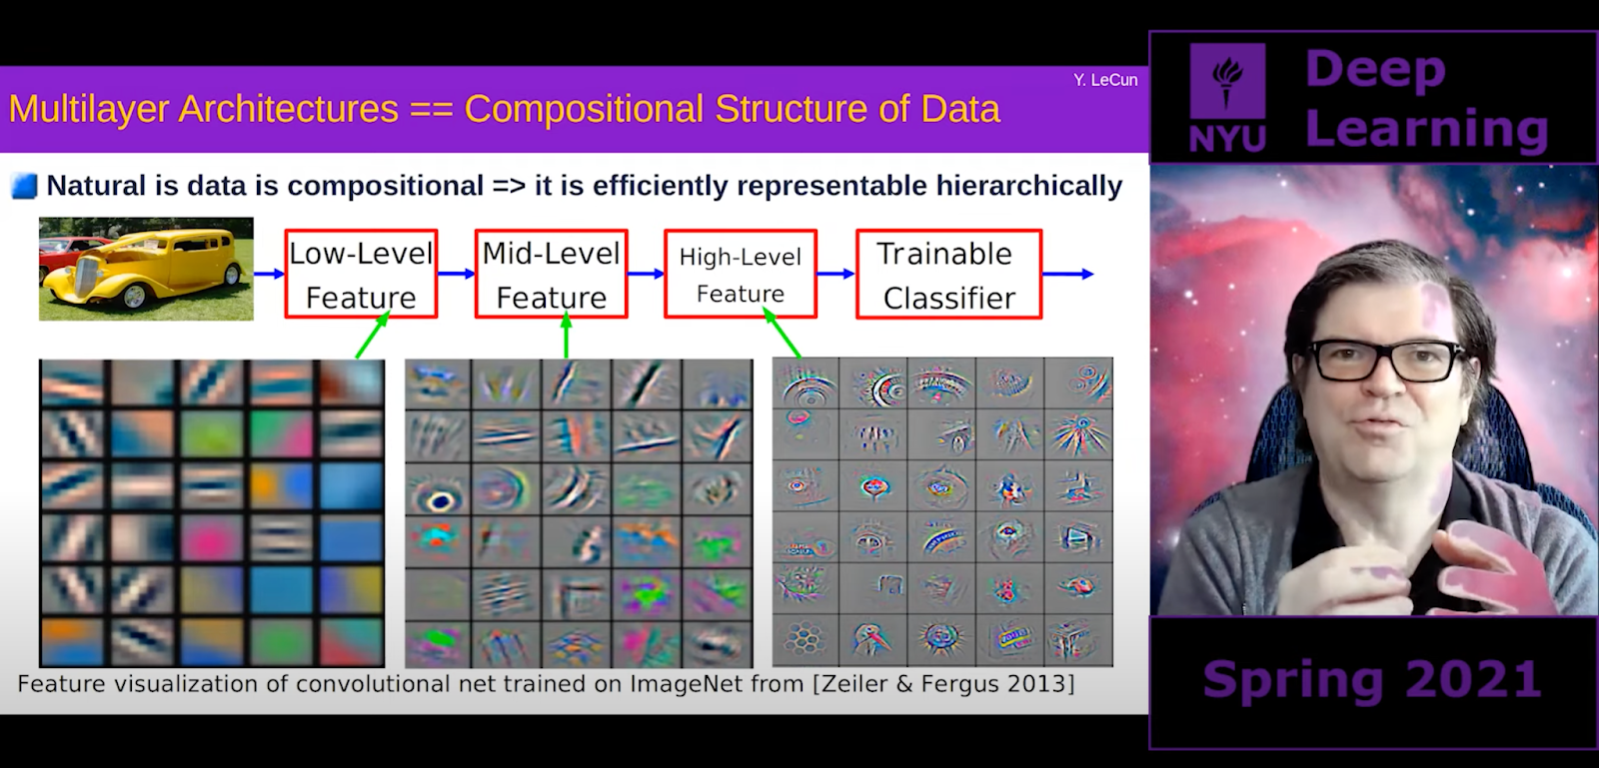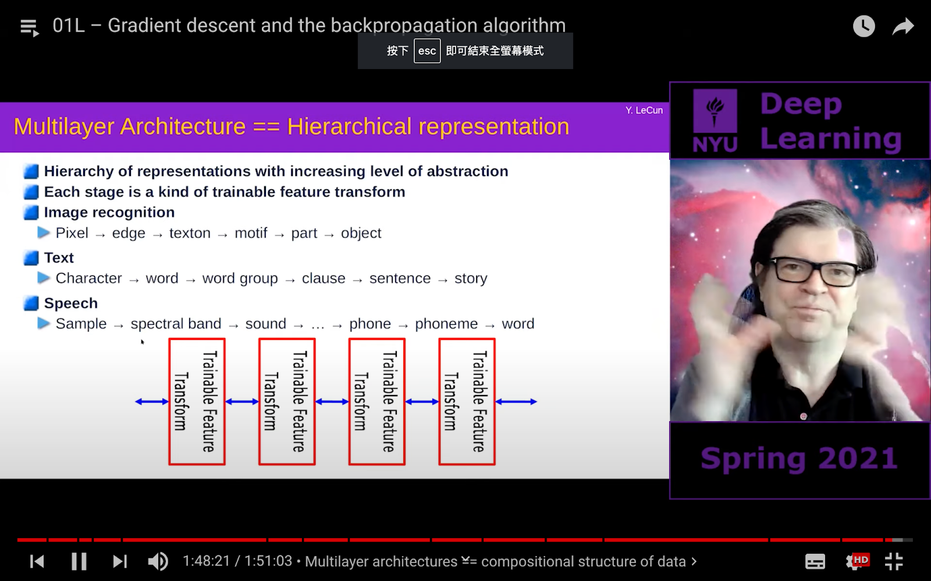

| steps# | hidden# | activation | loss | grad. d | batch | norm. | remark | phase |  |
| --- | --- | --- | --- | --- | --- | --- | --- | --- | --- |
| 1 | 3 | sigmoid | mse | sgd | 100 | v | init. | - | test: 11.4% |
| 2 | 3 | sigmoid | mse | sgd | 100 | v |  | train phase | train:10.8% |
| 3 | 3 | sigmoid | cce | sgd | 100 | v |  | train phase | tr. 85.5  ts: 84.5 |
| 4 | 3 | sigmoid | cce | sgd | 10000 | v |  | train phase | tr: 11.2  ts: 11.3 |
| 5 | 3 | sigmoid | cce | sgd | 1 | v |  | train phase | tr: 99.8  ts: 95.8 |
| 6 | 13 | sigmoid | cce | sgd | 100 | v |  | train phase | 9.9  10.3 |
| 7 | 13 | relu | cce | sgd | 100 | v |  | train phase | 99.8  95.4 |
| 8 | 3 | relu | cce | sgd | 100 | x |  | train phase | 10  9.8 |
| 9 | 3 | relu | cce | sgd | 100 | v |  | train phase | 77.0 |
| 10 | 3 | relu | cce | adam | 100 | v |  | train phase | 87.0 |
| 11 | **3** | **relu** | **cce** | **adam** | **100** | **v** | noise | test phase | 99.9  50 |
| 12 | 3 | relu | cce | adam | 100 | v | noise + dropout | test phase | 98.9  61 |
| 12’ | 3 | relu | cce | adam | 100 | v | noise + dropout + data | test phase | 沒什麼幫助... depends |

[0714]



發問區 :: (7/14備份)

請問training和testing的資料數量比如何決定

P:這一波的深度學習有很多 “經驗實驗推動” 的特性，所以很多事情沒有一定的法則，都是經驗，一般來說，常常設定 20% ~ 25%，採用 10% 也大有人在，也有人採用 50%。個人常用 10~ 20%。

請問老師剛才說資料做一層跟做多層的意思什麼

P: 好的，等一下上課會再多做解釋一層與多層。

很好奇老師在過去豐富的求職經驗中，是不是可以多分享一些，像是工作日常?

P: 好喔，課程有點緊湊，我找到適當時間分享，如果可以。

謝謝老師~

剛剛有聽到老師分享非數學專長的程式初學者，很好奇他的學習和後來的發展，可以也請老師多說一些嗎?

P: 倒是沒有後續的 follow….

老師，這門課程最後會有就業媒合，因為本身並不是資工背景，很好奇業界在找什麼樣的人?

P: 台灣很學歷、經歷取向，可是國外可能比較活潑。

P: 業界找會寫程式的人很多... 然後又好像要樣樣通。

P: 如果找其他公司，可以考慮參加 kaggle, hachthlon ，很可能吸引同好與新創。同時據說 kaggle 成績 也能被 refer 到。

老師您好

想請問如果對於程式部分還有許多不熟悉之處(第一次學習程式語言，可能無法快速吸收)

有推薦的參考書籍或是其他相關的課程可以去進修嗎?

P: 這方面倒是沒有太多資料可以分享，不過個人程式學習經驗是：跟學習語言一樣，一定要有一個主題，想要挑戰練習，然後用力寫。

我也不是科班出身，程式有嘗試對資料科學、機器學習有興趣，所以就是參加 cupoy 的機器學習百日馬拉松，天天寫，天天問，天天 google，天天筆記整理。

老師您好，本身是CS學士，想請問業界對於ML/DL工程師是否多限定為碩士?

P: 不一定限定碩士，但是偏好碩士。

ML/DL 的工程師有沒有真的那麼熱門，我有點小疑惑。

然後除了ML/DL外，傳聞是最好能conduct前後端，那有推薦的後端學習套組嗎?

P: 我其實都在偷懶，一直看模型，前後端都沒有 follow. 台灣公司喜歡包山包海，希望什麼都會。

當老師說有沒有問題時，是要直接用語音嗎? 或是有問題時，都先寫在共筆? 謝謝~!

最好是發生聲音，因為我分享畫面看不到聊天資訊。

之前的課程 只用jupyter notebook ,沒有特別教Colab

謝謝，我在介紹程式時會多多說明。

請問ｗ，ｂ是ｔｒａｉｎｉｎｇ出來的，還是我們計算調整出來的？

我們設計好 model 就是相當於寫出一個形式函式 y = w1 x1 + w2 x2 +... + b

一開始，系統會隨機給一組 W, B ⇒ 比如 [1, 2, …, 3] ⇒ y = x1 + 2 x2 + … + 3

我們就餵入資料，比如 [0, 1] ⇒ y = 0 + 2 * 1 + 3 = 5

如果我們的標籤是 4 ⇒ loss = |5-4| = 1

然後我們會想去修正，梯度下降法會完成我們的心願

可能給出一組參數 [-0.1, 0.9, 3] ⇒ y = -0.1 x1 + 0.9 x2 + 3

我們就再次餵入資料，比如 [0, 1] ⇒ 4.8

如果我們的標籤是 4 ⇒ loss = |4.8 - 4| = 0.8

如何決定用哪個ａｃｔｉｖａｔｉｏｎ

後面會討論

請問老師 實務上要怎麼判斷模型是否有overfitting 的問題 是否有判定標準?

overfitting 就是訓練結果很好，但是測試時很差。

老師，我程式上run有問題，都已安裝套件了，還出現此結果，有需要再安裝其他套件嗎?

測試中, 但跑DEEP LEARNING 建議用 Colab ...用jupyter notebook 常會遇到一大堆問題~!!

少了 conda install python-graphviz

<https://stackoverflow.com/questions/60151961/pydot-failed-to-call-graphviz-please-install-graphviz-and-ensure-that-its-exec>

# plot_model(model) <-- MARK掉就好...別秀圖

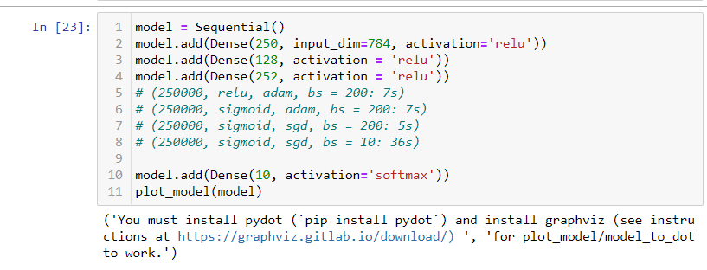

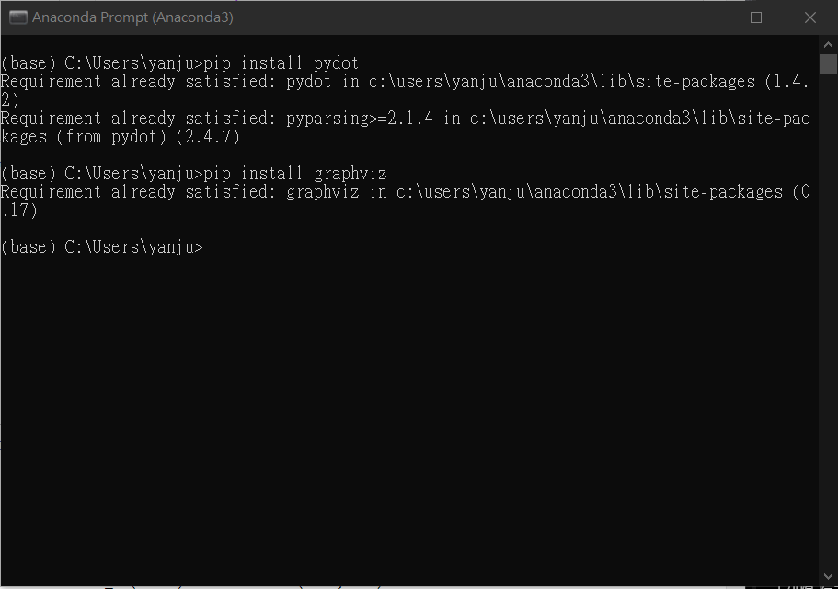

[DNN_MNIST-最精簡版.ipynb]如果沒有剛剛老師說的用GOOGLE COLAB選項，要如何打開?

請參閱 <https://www.wpgdadatong.com/tw/blog/detail?BID=B3230>

想請問之前看教學看到的東西:keras 中 separable Conv1D 和一般Conv1D 有甚麼不一樣嗎?

底下這張圖是 separable Conv2D，基本上是用來作降低模型參數量，用在 edge device with lower memory.

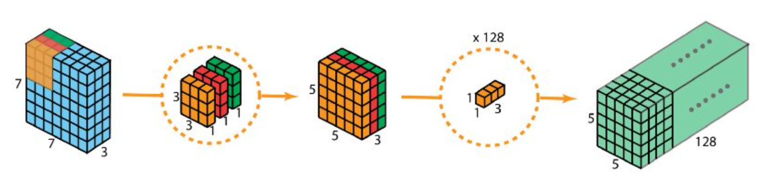

在 明天 7/15 的 CNN basic 講義中，有問到一個問題， 1x1 的 convolution 的作用，應該有機會一起思考。 請從輸入 ⇒ 輸出，所需要的參數考量，可以知道為什麼需要 separatable convolution desing.

Conv1D: data is one dimension. kernel is one-dimension

separable : 3*(3*3)*128 + 128 = large

original: [3*(3*3)*1 + 1 = 28] + [3*(1*1)*128 + 128 = 512]

100 x 100 + 100 = 10100

input 100 ⇒ neurons 100

100*100+100 = 10100

100x10 + 10 + 10x100 + 100 = 2120

input 100 ⇒ neurons 10 ⇒ neurons 100

100*10 + 10 + 10*100 + 100 = 2120

之前課程有提過openCV

p: 謝謝 ＾＾

<https://setosa.io/ev/image-kernels/?fbclid=IwAR33Bpj7RaYTiejxRfamgKDMPjuigCe5RFt5m4RI9PdwqXgpaJWPsYQr96M>

老師抱歉 我還是不太清楚 28*28 是怎麼來的

Ｐ: 照片的大小，昨天的數字照片是 28*28，我們等一下程式會再介紹一次。

老師捲積部分能再講解一下嗎 對於表格的數字還是有點不清楚

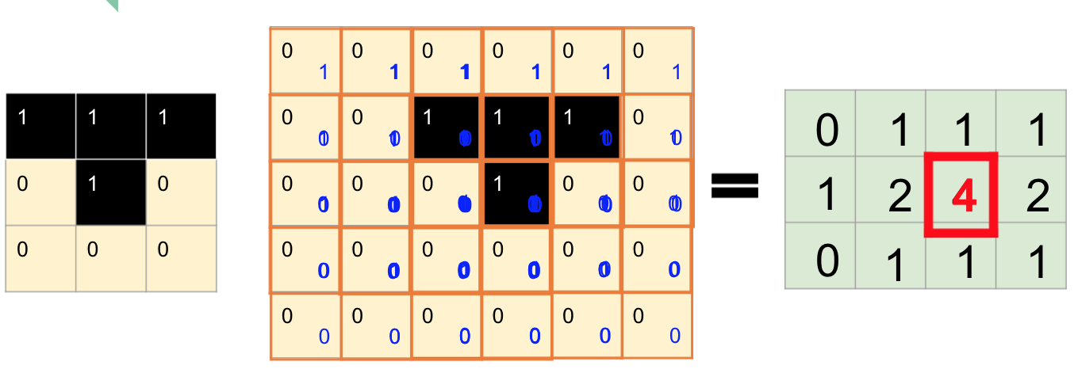

這個嗎？對

好，我上課再說一次。

謝謝老師

OKㄌ 謝謝老師

＾＾

請問為什麼不先pooling再捲積

Ｐ：如果先做 pooling 就相當於降低原始的資訊。等一下課程補充。

老師PPT[【CNN 的基礎：卷積介紹】](https://www.facebook.com/groups/774141029405112/permalink/1325929870892889/)

<https://www.facebook.com/groups/774141029405112/permalink/1325929870892889/>

文章需要密碼才能閱讀，方便請問一下嗎? 點進去網址後 需要密碼

這個是 facebook 的文章，沒有鎖，且公開，所以登入 facebook 就可以

請問要怎麼決定捲積要設定幾層?

跟昨天的 test-samples-ratio 問題類似，這個需要經驗與題目資料的情況。我個人會先嘗試具有 2-5 組的 Conv2D

請問如何決定用CNN還是DNN?

非常好的問題。

基本上有空間特徵，重複特徵的問題就會用 CNN。

最簡單的就是再想一下照片的特徵：小元件、空間重複，隨地出現。

請問實務上不太會用average pooling嗎?

很少ㄟ。不過 regression 可能有機會試試。

老師，我打X_train_image=[0]不是出現(28, 28)

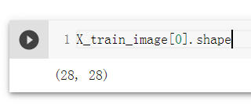 要這樣打

這個input怎麼來?

沒有像老師跑的那樣

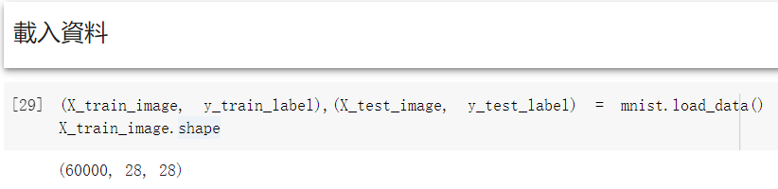

我跑完沒有output

X_train_image[0] 看到一個矩陣

X_train_image..shape (28, 28)

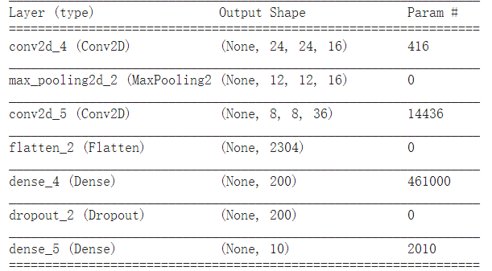

keras.datasets import fashion_mnist, cifar10, cifar100

請問為什麼說CNN是不全連接

不太明白連接怎麼看

好的

老師，想請問剛才課程所說明的[DNN_tunning_units.ipynb](https://colab.research.google.com/drive/1vVRqTa5wdy-yuhXS7zMVXNOL1TjA5YcX?usp=sharing)的檔案能夠提供嗎?

[DNN_tunning_units.ipynb](https://colab.research.google.com/drive/1vVRqTa5wdy-yuhXS7zMVXNOL1TjA5YcX?usp=sharing)

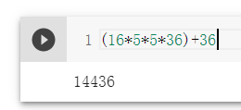

Ｐ：謝謝同學～～

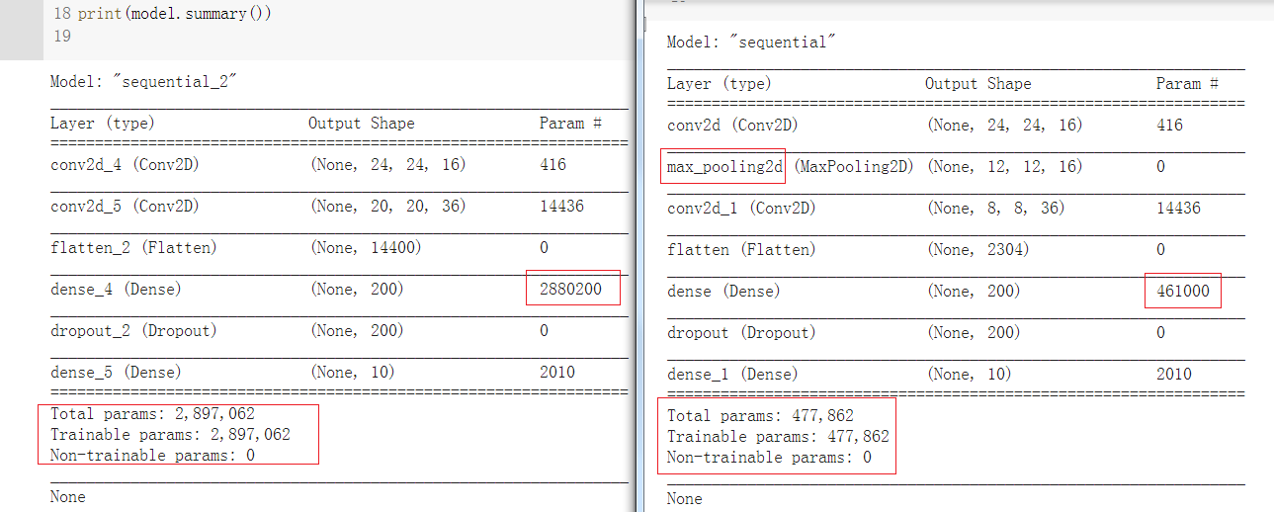

Ｐ：謝謝同學～～

同時同學也可以發現，我們的 convolution layers 參數真的很少。

請問模型是不是多用CCE?

* 分類題目基本用 CCE （搭配 one hot encoding)，但是有一些變形，同學先不要去學花招。
* 另外也有單純客製化的 loss function, 在 yolo 1 也看到。

0731

1. 用梯度下降法，主要只能用在U型曲線，那麼如果曲線像老師說的 有點不規則，會上上下下，那有方式可以在不規則曲線Pick Best One嗎，還是只能全跑完，看哪個Loss最低？

P: 基本上，我們的在基本的梯度下降法之後還會有加上一些聰明的技巧，大約在 week 6 會介紹，這些方法有機會對這個問題有一些幫助。另外，大家還在研究，如果很容易卡在 local minimum，那麼 Deep Learning 不就應該很不容易找到好的參數點嗎？但是事實上，Deep Learning 還是容易找到不錯的 loss 值... 在 week 6，我們提供一些研究的說法。

1. P 補充：我們根據問題的種類，將機器學習分成 監督式學習（Supervised Learning) 與 非監督式學習（UnSupervised Learning)。
   1. 基本上監督式學習就是有資料有 “答案，標籤” (label)，像是父母老師帶著小孩，每一次推論後，老師父母會給予答案。這類的問題佔我們應用 90%，基本上就是分類 （貓、狗、大象）、回歸 （數值，身高、體重推測）。
   2. 非監督式學習是只有資料，沒有答案標籤，所以只能把資料儘可能整理好，擷取出資訊。有分群與降維等。
   3. 如果有一些資料有標籤，有些資料沒有標籤，找方法處理。後來有人將這樣的處理稱為半監督 （Semi-Supervised Learning)
   4. 後來還有強化學習。最近有自監督學習，就是資料本身就提供了標籤（下次介紹）  
      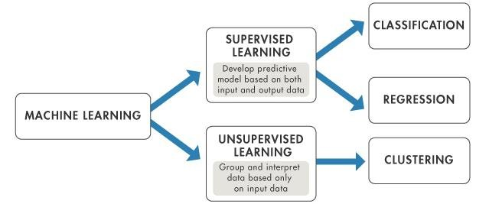
2. ​